《软件测试和质量管理》实验报告

学号： 2019329621004 |  | 姓名： 梅雨欣
实验内容： 单元测试
一、目的和要求
实验目的：
（1）掌握单元测试技术，并要求按照单元测试的要求设计测试用例。
（2）掌握在Eclipse里进行Junit4测试的技术。

实验要求：
（1）根据题目要求编写测试用例。
（2）实验结果要求给出测试用例集测试效果比较。
（3）撰写实验报告。

二、实验内容
日期问题
测试以下程序：该程序有三个输入变量 month、day、year（month、day 和year 均为整数值，并且满足：1≤month≤12、1≤day≤31 和 1900≤year ≤2050)，分别作为输入日期的月份、日、年份，通过程序可以输出该输入日期在日历上隔一天的日期。
例如，输入为 2004 年 11 月 30 日，则该程序的输出为 2004 年 12月 1 日。
（1）边界值分析法设计测试用例；
（2）划分的有效等价类，给出问题规定的可能采取的操作，画出简化后的决策表。
三、测试用例的编写
1、分析题目，划分等价类如下表所示。
表1 等价类划分表
输入条件 | 有效等价类 | 无效等价类
年 | - 1900≤year≤2050且year是闰年 | - year<1900
年 | - 1900≤year≤2050且year是平年 | - year>2050
年 |  | - 其他类型输入
月 | - month为{1,3,5,7,8,10}之一 | - month<1
月 | - month为{4,6,9,11}之一 | - month>12
月 | - month=2 | - 其他类型输入
月 | - month=12
日 | - 1≤day≤28 | - day<1
日 | - 29 | - day>31
日 | - 30 | - year为闰年且month=2时，day>29
日 | - 31 | - year为平年且month=2时，day>28
日 |  | - month为{1,3,5,7,8,10,12}之一时，day>31
日 |  | - month为{4,6,9,11}之一时，day>30
日 |  | - 其他类型输入

2、按边界值分析法设计测试用例，如下表所示。
表2 边界值分析法用例设计表
用例编号 | 输入数据 |  |  | 期望输出 | 边界
用例编号 | year | month | day | 期望输出 | 边界
1 | 1899 | 3 | 1 | 年输入错误 | year边界
2 | 1900 | 3 | 1 | 下一天是1900年3月2日 | year边界
3 | 1901 | 3 | 1 | 下一天是1901年3月2日 | year边界
4 | 2049 | 3 | 1 | 下一天是2049年3月2日 | year边界
5 | 2050 | 3 | 1 | 下一天是2050年3月2日 | year边界
6 | 2051 | 3 | 1 | 年输入错误 | year边界
7 | 2021 | 0 | 1 | 月输入错误 | month边界
8 | 2021 | 1 | 1 | 下一天是2021年1月2日 | month边界
9 | 2021 | 2 | 1 | 下一天是2021年2月2日 | month边界
10 | 2021 | 11 | 1 | 下一天是2021年11月2日 | month边界
11 | 2021 | 12 | 1 | 下一天是2021年12月2日 | month边界
12 | 2021 | 13 | 1 | 月输入错误 | month边界
13 | 2021 | 2 | 27 | 下一天是2021年2月28日 | day边界
14 | 2021 | 2 | 28 | 下一天是2021年3月1日 | day边界
15 | 2021 | 2 | 29 | 日输入错误 | day边界
16 | 2020 | 2 | 28 | 下一天是2020年2月29日 | day边界
17 | 2020 | 2 | 29 | 下一天是2020年3月1日 | day边界
18 | 2020 | 2 | 30 | 日输入错误 | day边界
19 | 2021 | 1 | 30 | 下一天是2021年1月31日 | day边界
20 | 2021 | 1 | 31 | 下一天是2021年2月1日 | day边界
21 | 2021 | 1 | 32 | 日输入错误 | day边界
22 | 2021 | 4 | 29 | 下一天是2021年5月1日 | day边界
23 | 2021 | 4 | 30 | 下一天是2021年5月1日 | day边界
24 | 2021 | 4 | 31 | 日输入错误 | day边界
25 | 2021 | 4 | 0 | 日输入错误 | day边界
26 | 2021 | 4 | 1 | 下一天是2021年4月2日 | day边界
27 | 2021 | 4 | 2 | 下一天是2021年4月3日 | day边界
28 | 2021 | 12 | 30 | 下一天是2021年12月31日 | day边界
29 | 2021 | 12 | 31 | 下一天是2022年1月1日 | day边界
30 | 2021 | 12 | 32 | 日输入错误 | day边界
31 | 2021 | 5 | 15 | 下一天是2021年5月16日
3、按决策表法设计测试用例，如下所示。
（1）条件桩：
M1=month：month={4,6,9,11}月之一，有30天
M2=month：month={1,3,5,7,8,10}月之一，有31天
M3=month：month=12
M4=month：month=2

D1=day：1≤day≤27
D2=day：day=28
D3=day：day=29
D4=day：day=30
D5=day：day=31

Y1=year：year是闰年
Y2=year：year是平年

（2）动作桩：
A0：不可能
A1：day+1
A2：day复位为1
A3：month+1
A4：month复位为1
A5：year+1

（3）决策表：
表3 决策表1
规则 |  | 1 | 2 | 3 | 4 | 5 | 6 | 7 | 8 | 9 | 10 | 11
条件 | C1：month是 | M1 | M1 | M1 | M1 | M1 | M2 | M2 | M2 | M2 | M2 | M3
条件 | C2：day是 | D1 | D2 | D3 | D4 | D5 | D1 | D2 | D3 | D4 | D5 | D1
条件 | C3：year是 | - | - | - | - | - | - | - | - | - | - | -
动作 | A0：不可能 |  |  |  |  | √
动作 | A1：day+1 | √ | √ | √ |  |  | √ | √ | √ | √ |  | √
动作 | A2：day复位 |  |  |  | √ |  |  |  |  |  | √
动作 | A3：month+1 |  |  |  | √ |  |  |  |  |  | √
动作 | A4：month复位
动作 | A5：year+1

表4 决策表2
规则 |  | 12 | 13 | 14 | 15 | 16 | 17 | 18 | 19 | 20 | 21 | 22
条件 | C1：month是 | M3 | M3 | M3 | M3 | M4 | M4 | M4 | M4 | M4 | M4 | M4
条件 | C2：day是 | D2 | D3 | D4 | D5 | D1 | D2 | D2 | D3 | D3 | D4 | D5
条件 | C3：year是 | - | - | - | - | - | Y1 | Y2 | Y1 | Y2 | - | -
动作 | A0：不可能 |  |  |  |  |  |  |  |  | √ | √ | √
动作 | A1：day+1 | √ | √ | √ |  | √ | √
动作 | A2：day复位 |  |  |  | √ |  |  | √ | √
动作 | A3：month+1 |  |  |  |  |  |  | √ | √
动作 | A4：month复位 |  |  |  | √
动作 | A5：year+1 |  |  |  | √

简化判断表：
表5 简化判断表
规则 |  | 1  2  3 | 4 | 5 | 6  7  8  9 | 10 | 11  12  13  14 | 15 | 16 | 17 | 18 | 19
条件 | C1：month是 | M1 | M1 | M1 | M2 | M2 | M3 | M4 | M4 | M4 | M4 | M4
条件 | C2：day是 | D1  D2  D3 | D4 | D5 | D1  D2  D3  D4 | D5 | D1  D2  D3  D4 | D5 | D1 | D2 | D2 | D3
条件 | C3：year是 | - | - | - | - | - | - | - | - | Y1 | Y2 | Y1
动作 | A0：不可能 |  |  | √
动作 | A1：day+1 | √ |  |  | √ |  | √ |  | √ | √
动作 | A2：day复位 |  | √ |  |  | √ |  | √ |  |  | √ | √
动作 | A3：month+1 |  | √ |  |  | √ |  |  |  |  | √ | √
动作 | A4：month复位 |  |  |  |  |  |  | √
动作 | A5：year+1 |  |  |  |  |  |  | √

测试用例设计：
表6 决策表法用例设计表
测试用例 | year | month | day | 期望输出
1,2,3 | 2021 | 4 | 1 | 下一天是2021年4月2日
4 | 2021 | 4 | 30 | 下一天是2021年5月1日
5 | 2021 | 4 | 31 | 日输入错误
6,7,8,9 | 2021 | 1 | 1 | 下一天是2021年1月2日
10 | 2021 | 1 | 31 | 下一天是2021年2月1日
11,12,13,14 | 2021 | 12 | 1 | 下一天是2021年12月2日
15 | 2021 | 12 | 31 | 下一天是2022年1月1日
16 | 2021 | 2 | 1 | 下一天是2021年2月2日
17 | 2021 | 2 | 28 | 下一天是2021年3月1日
18 | 2020 | 2 | 28 | 下一天是2020年2月29日
19 | 2020 | 2 | 29 | 下一天是2020年3月1日
20 | 2021 | 2 | 29 | 日输入错误
21,22 | 2021 | 2 | 30 | 日输入错误

四、测试结果的分析
4.1测试执行情况
使用Junit参数化测试，测试用例通过情况如下图所示。
（1）边界值分析法
测试用例15、18、24、25未通过。
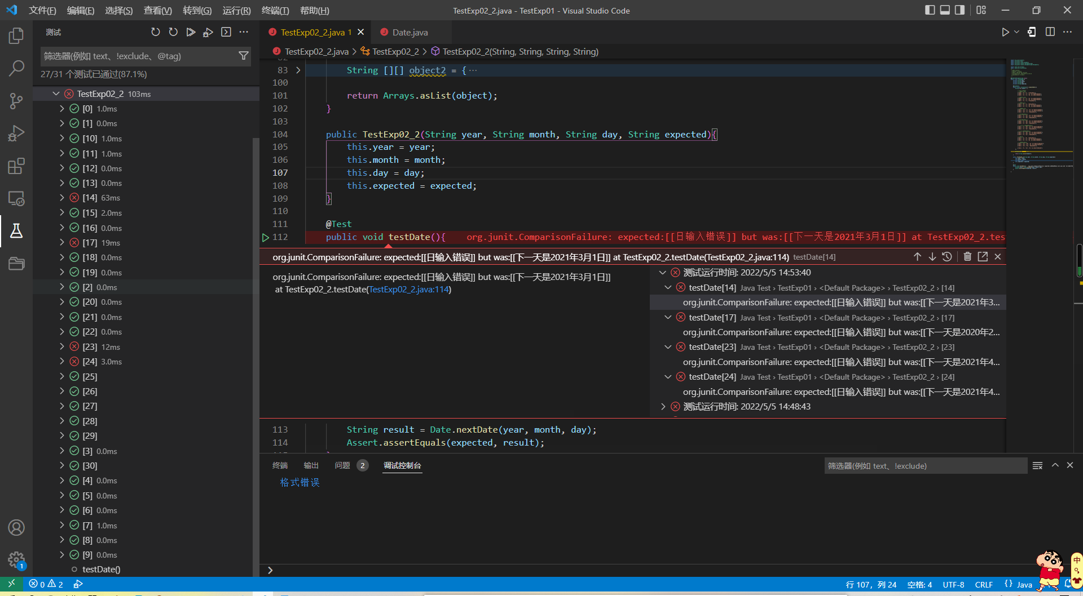
（2）决策表法
测试用例3、12、13未通过。
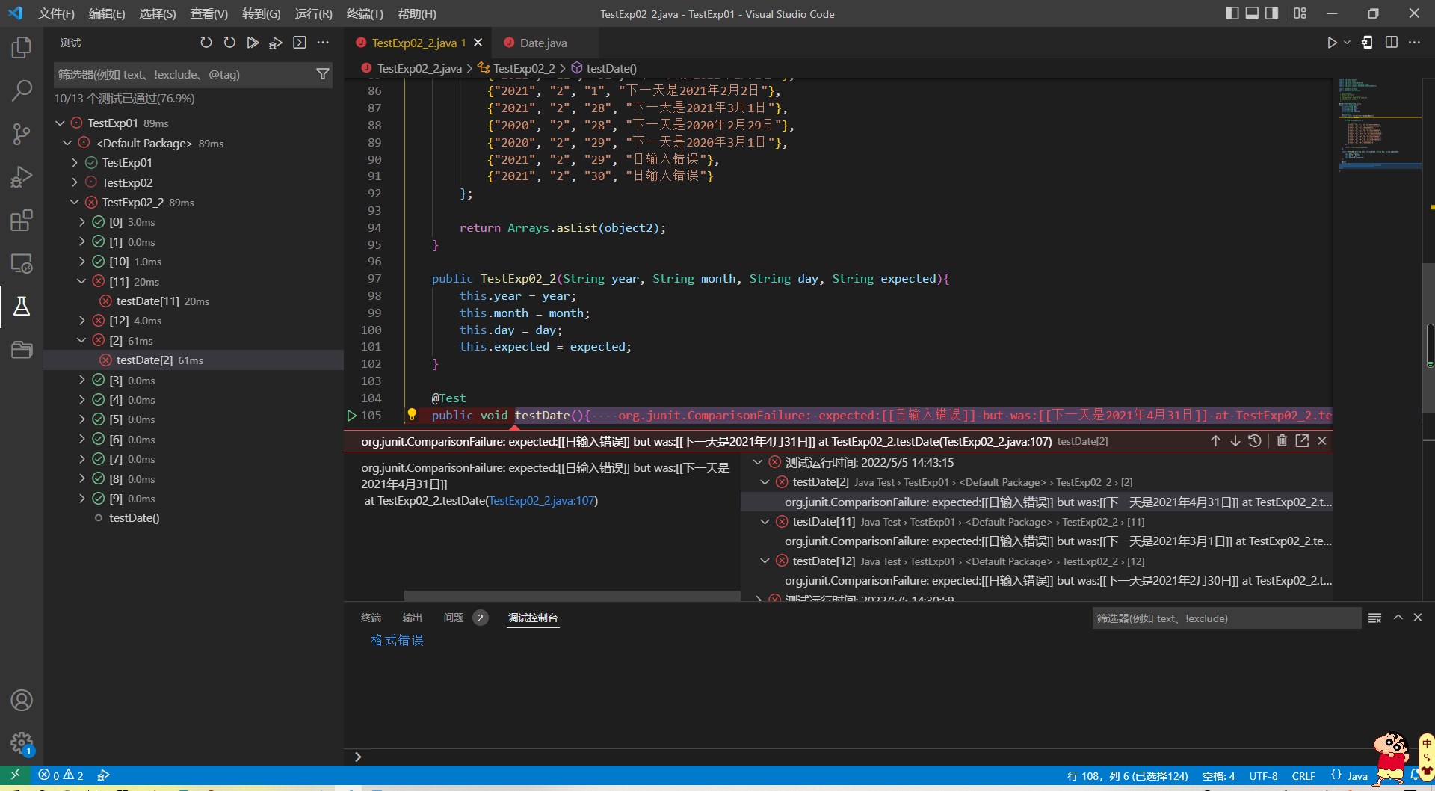

4.2测试结果记录
以下记录未通过测试用例，如下表所示。
（1）边界值分析法
表7 边界值分析法测试结果记录表
测试用例编号 | 输入数据 | 期望结果 | 实际结果
15 | 2021 2 29 | 日输入错误 | 下一天是2021年3月1日
18 | 2020 2 30 | 日输入错误 | 下一天是2020年2月30日
24 | 2021 4 31 | 日输入错误 | 下一天是2021年4月31日
25 | 2021 4 0 | 日输入错误 | 下一天是2021年4月1日
（2）决策表法
表8 决策表法测试结果记录表
测试用例编号 | 输入数据 | 期望结果 | 实际结果
3 | 2021 4 31 | 日输入错误 | 下一天是2021年4月31日
12 | 2021 2 29 | 日输入错误 | 下一天是2021年3月1日
13 | 2021 2 30 | 日输入错误 | 下一天是2021年2月30日
五、缺陷分析
1、输入为某月0日时，明显是不合理输入，但是却给出了输出是某月1日，是一个设计缺陷。
2、输入年为平年，如不存在2021年2月29日，但此时输入并不会报错，而是输出2021年3月1日。
3、输入2020年2月30日、2021年2月30日、2020年4月31日，显然是不存在的当月最后的日期，但是仍然有输出2020年2月30日、2021年2月30日、2020年4月31日。

五、测试文档的撰写
Date.java
import java.util.regex.Pattern;
/*
* @Description:
* @Author: Diredre
* @Date: 2022-04-28 13:42:47
* @LastEditTime: 2022-04-28 14:41:21
* @LastEditors: Diredre
*/

public class Date {
private static final Pattern pattern = Pattern.compile("^[-\\+]?[\\d]*$");

public static String nextDate(String s_year, String s_month, String s_day) {
//检测是否存在无效字符
// if (!(isInteger(s_year) && isInteger(s_month) && isInteger(s_day))) {
// return "格式错误";
// }

int year = Integer.parseInt(s_year);
int month = Integer.parseInt(s_month);
int day = Integer.parseInt((s_day));
String result = new String();

switch (month) {
case 1:
case 3:
case 5:
case 7:
case 8:
case 10:
if (day == 31) {
day = 1;
month = month + 1;
} else
day = day + 1;
break;
case 4:
case 6:
case 9:
case 11:
if (day == 30) {
day = 1;
month = month + 1;
} else if (day == 31) {
System.out.println("格式错误");
} else
day = day + 1;
break;
case 12:
if (day == 31) {
day = 1;
month = 1;
year = year + 1;
} else if (day < 31) {
day = day + 1;
}
break;
case 2: {
if (day == 28)
if (((year % 4 == 0 && year % 100 != 0) || year % 400 == 0)) {
day = 29;
} else {
day = 1;
month = 3;
}
else if (day == 29) {
day = 1;
month = 3;
} else if (day < 28) {
day = day + 1;
} else {
result = "格式错误";
}
}
break;
default:
}

if (year >= 1900 && year <= 2050 && month <= 12 && month >= 1
&& day <= 31 && day >= 1) {

StringBuilder months = new StringBuilder();
StringBuilder days = new StringBuilder();

months = months.append(month);
days = days.append(day);

StringBuilder resultB = new StringBuilder()
.append("下一天是"+year+"年")
.append(months+"月")
.append(days+"日");
result = resultB.toString();
} else if (year < 1900 || year > 2050) {
result = "年输入错误";
} else if (month > 12 || month < 1) {
result = "月输入错误";
} else if (day > 31 || day < 1) {
result = "日输入错误";
} else{
result = null;
}

return result;
}

/**
* 判断输入字符串是否是整数型
*/
public static boolean isInteger(String str) {
return pattern.matcher(str).matches();
}
}

TextExp02_2.java
import org.junit.Assert;
import org.junit.Test;
import org.junit.runner.RunWith;
import org.junit.runners.Parameterized;
import org.junit.runners.Parameterized.Parameters;

import java.util.Arrays;
import java.util.Collection;
/*
* @Description:
* @Author: Diredre
* @Date: 2022-05-05 14:10:51
* @LastEditTime: 2022-05-05 14:58:18
* @LastEditors: Diredre
*/

@RunWith(Parameterized.class)
public class TestExp02_2{
private String year;
private String month;
private String day;
private String expected;

@Parameters
public static Collection<?> prepareData(){
String [][] object = {
// 边界值分析法
// 1900年份边界
{"1899", "3", "1", "年输入错误"},
{"1900", "3", "1", "下一天是1900年3月2日"},
{"1901", "3", "1", "下一天是1901年3月2日"},

// 2050年份边界
{"2049", "3", "1", "下一天是2049年3月2日"},
{"2050", "3", "1", "下一天是2050年3月2日"},
{"2051", "3", "1", "年输入错误"},

// 1月月份边界
{"2021", "0", "1", "月输入错误"},
{"2021", "1", "1", "下一天是2021年1月2日"},
{"2021", "2", "1", "下一天是2021年2月2日"},

// 12月月份边界
{"2021", "11", "1", "下一天是2021年11月2日"},
{"2021", "12", "1", "下一天是2021年12月2日"},
{"2021", "13", "1", "月输入错误"},

// 平年2月28日边界
{"2021", "2", "27", "下一天是2021年2月28日"},
{"2021", "2", "28", "下一天是2021年3月1日"},
{"2021", "2", "29", "日输入错误"},

// 闰年2月29日边界
{"2020", "2", "28", "下一天是2020年2月29日"},
{"2020", "2", "29", "下一天是2020年3月1日"},
{"2020", "2", "30", "日输入错误"},

// 1,3,5,7,8,10月的31日边界
{"2021", "1", "30", "下一天是2021年1月31日"},
{"2021", "1", "31", "下一天是2021年2月1日"},
{"2021", "1", "32", "日输入错误"},

// 4,6,9,10月的30日边界
{"2021", "4", "29", "下一天是2021年4月30日"},
{"2021", "4", "30", "下一天是2021年5月1日"},
{"2021", "4", "31", "日输入错误"},

// 1日边界
{"2021", "4", "0", "日输入错误"},
{"2021", "4", "1", "下一天是2021年4月2日"},
{"2021", "4", "2", "下一天是2021年4月3日"},

// 12月的31日边界
{"2021", "12", "30", "下一天是2021年12月31日"},
{"2021", "12", "31", "下一天是2022年1月1日"},
{"2021", "12", "32", "日输入错误"},

{"2021", "5", "15", "下一天是2021年5月16日"}
};

String [][] object2 = {
// 决策表法
{"2021", "4", "1", "下一天是2021年4月2日"},
{"2021", "4", "30", "下一天是2021年5月1日"},
{"2021", "4", "31", "日输入错误"},
{"2021", "1", "1", "下一天是2021年1月2日"},
{"2021", "1", "31", "下一天是2021年2月1日"},
{"2021", "12", "1", "下一天是2021年12月2日"},
{"2021", "12", "31", "下一天是2022年1月1日"},
{"2021", "2", "1", "下一天是2021年2月2日"},
{"2021", "2", "28", "下一天是2021年3月1日"},
{"2020", "2", "28", "下一天是2020年2月29日"},
{"2020", "2", "29", "下一天是2020年3月1日"},
{"2021", "2", "29", "日输入错误"},
{"2021", "2", "30", "日输入错误"}
};

return Arrays.asList(object2);
}

public TestExp02_2(String year, String month, String day, String expected){
this.year = year;
this.month = month;
this.day = day;
this.expected = expected;
}

@Test
public void testDate(){
String result = Date.nextDate(year, month, day);
Assert.assertEquals(expected, result);
}
}

六、心得与体会
本次实验中应用了软件测试方法中的黑盒测试，利用黑盒测试中的等价类划分法测试nextDay()方法，在进行等价类划分的时候，需要特别注意输入条件为年、月、日时需要考虑所有可能出现的数据，尽可能地找出全部的有效等价类；同时，在进行源代码测试的时候，发现了源代码中一些没有考虑到的问题，首先通过更改完善程序，使其能够正常运行，然后又根据自己的理解编写了测试函数。
通过此次实验，学会了Junit参数化测试并用在此次实验中，得出了完整的测试结果。我认识到了一个属于确认有有效和无效区间，一个属于确认边界，联系就是等价类划分和边界值要一起考虑，边界值分析法属于等价类划分法的补充，任何等价区间都有边界，有边界就有等价区间。而与从等价类中挑选出任意一个元素作为代表不同，边界值分析需要选择一个或多个元素，以便等价类的每个边界都经过一次测试。一方面更加熟悉单元测试中边界值分析法、决策表法的用例设计，另一方面还了解到单元测试的基本流程，同时提高了测试能力以及对源代码的理解复述能力，收获颇丰。

